…………………………………………………………. LİSESİ COĞRAFYA 9 DERS PLANI
BÖLÜM I
Dersin adı | Coğrafya 9 | TARİH | 07-11/06/2021
Sınıf | 9 | SÜRE | 40 + 40 dk
Öğrenme alanı | D) Çevre ve Toplum
Konu | İnsanların Doğayı Kullanma Biçimleri
BÖLÜM II
Hedef ve Davranışlar Kazanımlar | 9.4.1. İnsanların doğal çevreyi kullanma biçimlerini örneklendirir.
Coğrafi Beceriler | Öz denetim, doğa sevgisi, Arazide çalışma, Coğrafi gözlem, Coğrafi sorgulama
Güvenlik Önlemleri (Varsa): | ---
Öğretme-Öğrenme-Yöntem ve Teknikleri | Karadeniz Sahil Yolu, Maltepe Sahil Parkı, Avrasya Tüneli, Osman Gazi Köprüsü, Ordu-Giresun Hava Limanı, Marmaray ve BAE-Dubai Palmiye gibi örneklere değinilir.
Kullanılan Eğitim Teknolojileri-Araç, Gereçler ve Kaynakça  * Öğretmen  * Öğrenci | Ders kitabı, harita, yazı tahtası, etkileşimli tahta, slayt, internet, fotoğraf, video, belgesel veya EBA canlı ders ve uzaktan eğitim araçları
Öğretme-Öğrenme Etkinlikleri
İNSAN-DOĞA İLİŞKİSİ
Çevre, insanların ve diğer canlıların yaşamları boyunca ilişkilerini sürdürdükleri ve etkileşimde bulundukları fiziki, biyolojik, sosyal ve ekonomik bir ortamdır. İnsan doğal çevre içinde yaşarken doğa ile etkileşim hâlindedir. Çünkü ihtiyaçlarını karşılamak için doğadan yararlanır. İnsanların her ihtiyacı bir ekonomik faaliyetin ortaya çıkmasına neden olmuştur. Beslenme ihtiyacı tarım ve hayvancılık, barınma ihtiyacı, inşaat, iletişim ve ulaşım ihtiyacı yol yapımı ve haberleşme, çeşitli araç ve gereç ihtiyacı sanayi faaliyetlerinin ortaya çıkmasına neden olmuştur.

DOĞANIN EMRİNDE MİYİZ?
İnsanların yaşadıkları çevrenin özelliği beslenme, barınma, sosyal ve ekonomik faaliyetler gibi birçok alanda belirleyici olabilmektedir. Örneğin verimli toprakların bulunduğu alanlarda yoğun olarak tarımsal faaliyetler yürütülür. Çayır ve meraların geniş alan kapladığı yerlerde hayvancılık faaliyetleri, deniz kenarlarında balıkçılık ve deniz taşımacılığı, yer altı kaynaklarının yoğun olarak bulunduğu alanlarda ise madencilik faaliyetleri gelişme gösterir. Doğal koşullar insanların yerleşme faaliyetlerini de etkilemiştir. Örneğin yer şekillerinin engebeli ve su kaynaklarının bol olduğu bölgelerde dağınık yerleşme tipi yaygındır. Buna karşılık yer şekillerinin sade, su kaynaklarının az olduğu yerlerde ise toplu yerleşmeler yaygındır.
İnsanların yaşadıkları konut tipleri de doğal çevreden etkilenir. Kar yağışının fazla olduğu bölgelerde evlerin çatılarının dik olması ve pencerelerinin küçük olması iklim koşullarının bir sonucudur. Buna karşılık kurak bölgelerde yapı malzemesi olarak kerpiç, ormanın bol olduğu yörelerde ise ahşap malzeme yaygın olarak kullanılır.

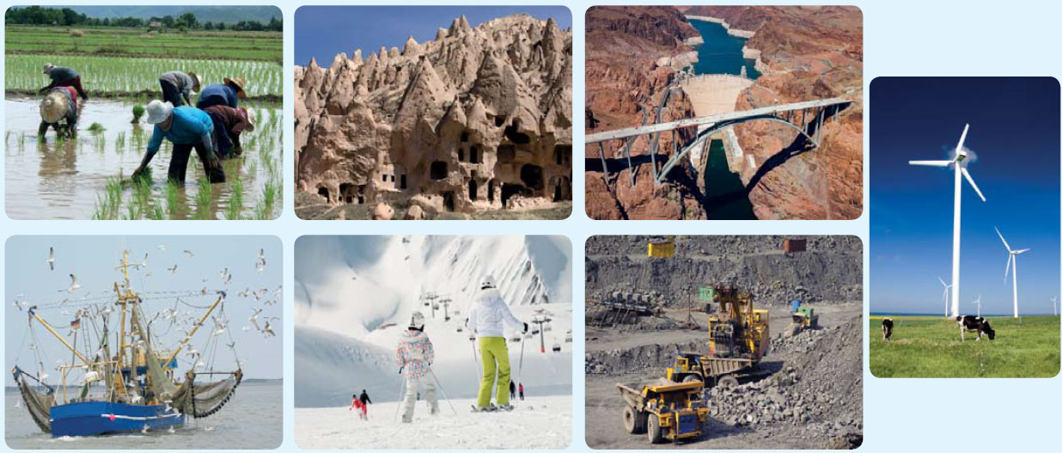

İNSANLARIN DOĞAYI KULLANMA BİÇİMLERİ
İnsanlar, çevreye uyum sağlarken aynı zamanda, çevreyi ihtiyaçları doğrultusunda sürekli değiştirmektedir. İnsanın, doğaya müdahalesi de tarih boyunca farklı şekillerde olmuştur. Önceleri insanların doğa üzerinde yaptıkları değişiklikler sınırlıyken bilim ve teknoloji alanında meydana gelen gelişmeler, insan müdahalesinin büyük boyutlara ulaşmasına neden olmuştur. Özellikle Sanayi Devrimi’nden sonra nüfusun ve ihtiyaçların hızla artması ve gelişen teknoloji, insanın doğaya çok daha fazla müdahale ederek ihtiyaçları doğrultusunda onu değiştirmesine olanak sağlamıştır.

Batman, insanların çevreyi ihtiyaçları doğrultusunda değiştirmesinin en iyi örneklerinden biridir. 1928’de Batman Çayı kenarında kurulan İluh köyü, 1948’de burada petrol bulunması üzerine 1957’de Batman adıyla önce ilçe, 1990 yılında da il olmuştur. Petrol sayesinde çevrenin çekim merkezi hâline gelen Batman’da nüfus ve konut sayısı hızla artmış, sanayi gelişmiş; eğitim, sağlık vb. hizmetler için tesisler açılmıştır. Böylece 914 nüfuslu İluh köyü, kısa sayılabilecek bir zamanda 585.000 nüfuslu Batman’a dönüşmüştür. İnsanların ihtiyaçları doğrultusunda doğal çevre üzerinde yaptığı önemli değişiklikler 20 ve 21. Yüzyıllarda daha da yoğunlaşarak hayalleri zorlayacak boyutlara ulaşmıştır. Bu değişikliklere Dünya’nın farklı coğrafyalarından birçok örnek vermek mümkündür.

1. Dünya’dan Örnekler

a. Hollanda Polderleri: Avrupa’nın kuzeybatısında yer alan Hollanda, “polder” adı verilen topraklarının %40’ını denizin doldurulması ya da bataklıkların kurutulması yoluyla elde etmiştir. Hollanda, bu toprakları tekrar suların baskınlarından koruyabilmek için 4.000 km uzunluğunda bent ve duvar yapmıştır. Su seviyesini sürekli kontrol etmek zorunda olan Hollandalılar, topraklarını basan suyu boşaltmak için 1.000’den fazla yel değirmenini sürekli çalıştırmaktadır.

b. Kansai Uluslararası Havaalanı: Japonya’daki Kansai Uluslararası Havaalanı, Osaka Körfezi açıklarında yapay bir ada üzerine kurulmuştur. Bu ada sık görülen depremlere ve bölgenin gelgitlerine dayanıklı bir şekilde inşa edilmiştir. Şehir merkezinde yaşayan insanların uçak gürültüsünden rahatsız olmaması için oluşturulan ada, 3 km uzunluğunda bir köprü ile ana karaya bağlanmıştır.

c. Manş Tüneli: Manş Tüneli, İngiltere ile Fransa’yı denizden birbirine bağlayan bir demir yolu tünelidir. Tünelin yapımına 1988’de başlanmış ve tünel 1994’te tamamlanmıştır. Tünelin su altındaki bölümünün uzunluğu 38 kilometredir.

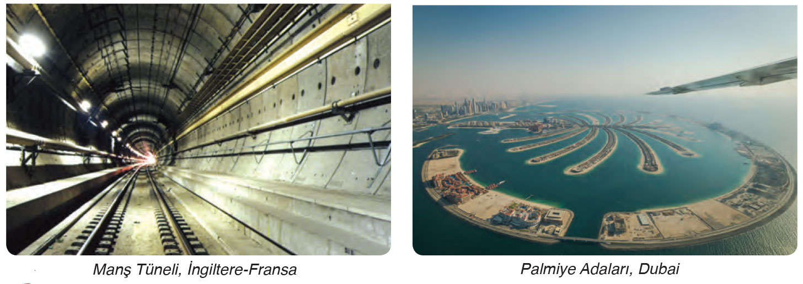

ç. Palmiye Adası: Basra Körfezi’nde yapılan Palmiye Adası (Dubai), Dünya’nın en önemli mühendislik projelerindendir. Yapımına 2001’de başlanmış ve 2008’de tamamlanmıştır. Dünya’nın en geniş arazi ıslah projesi olan 31 km² lik ada grubu, milyonlarca ton kum ve taşın Körfez’den ve taş ocaklarından taşınarak denizin doldurulmasıyla oluşturulmuştur. Adada değişik mimari formatta inşa edilen villa ile oteller, golf sahaları, botanik bahçeleri, alışveriş merkezleri ve marinalar bulunmaktadır. Palmiye Adası’na ulaşım ise ana karaya bağlı iki köprü ve metroyla sağlanmaktadır.

2. Türkiye’den Örnekler

a. Marmaray: Marmaray, İstanbul’un Avrupa ve Asya yakalarındaki demir yolu hatlarını İstanbul Boğazı altından geçen bir tüp tünelle birleştiren, Halkalı ile Gebze arasında 76 km’lik bir demir yolu iyileştirme ve geliştirme projesidir. Yapımına 2004’te başlanan proje, 2013’te tamamlanmıştır. Marmaray Projesi; 60,46 metre derinliği ile raylı sistemler tarafından kullanılan dünyanın en derin batırma tüp tüneline sahiptir. Projenin kullanım ömrü 100 yıldır. Günlük 1,2 milyon yolcu kapasitesiyle enerji ve zaman tasarrufu sağlayan proje, motorlu araç kullanımını azalttığı için hava kirliliğinin azaltılmasına da katkı sağlamıştır. Proje aynı zamanda, 15 Temmuz Şehitler Köprüsü (Boğaziçi Köprüsü) ve Fatih Sultan Mehmet Köprüsü’nün trafik yoğunluğunu da azaltmıştır.
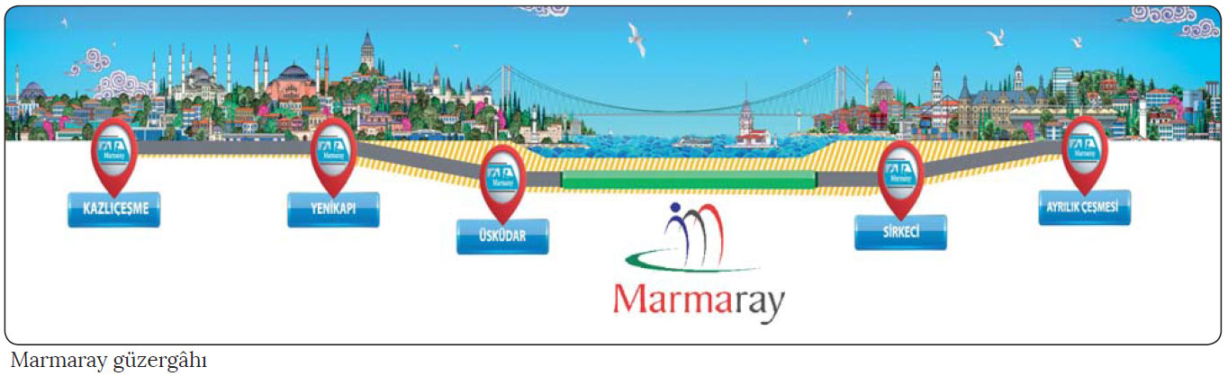

b. Avrasya Tüneli: Avrasya tünelinin yapımına 2011’de başlanmış ve tünel, 2016’da tamamlanmıştır. Tünel, İstanbul’un Asya ve Avrupa yakalarını deniz yüzeyinin 106 m altından bağlamakta ve boğaz geçişine imkân sağlamaktadır. Toplam güzergâh, tünel ve bağlantı yolları ile birlikte 14,6 kilometredir. İstanbul’da Marmaray tüp geçidinden sonra ikinci deniz altı tünelidir.

c. Karadeniz Sahil Yolu (D 010): Türkiye’nin en önemli alt yapı projelerinden biri olan Karadeniz Sahil Yolu’na, Samsun-Sarp Sınır Kapısı (Gürcistan sınırı) arasında 542 km uzunluğa sahip bir proje olarak başlanmış ve bu yol 2007’de hizmete açılmıştır. Karadeniz Sahil Yolu’nun, kıyı boyunca Samsun’dan batıya devam ettirilmesi ve Batı Karadeniz kıyı kuşağında yapılacak sahil yolu ile birleştikten sonra İstanbul’a ulaşması planlanmaktadır. Bu amaçla Samsun-Sinop arasında yol yapım çalışmaları tamamlanmış ve Karadeniz Sahil Yolu hizmete açılmıştır.

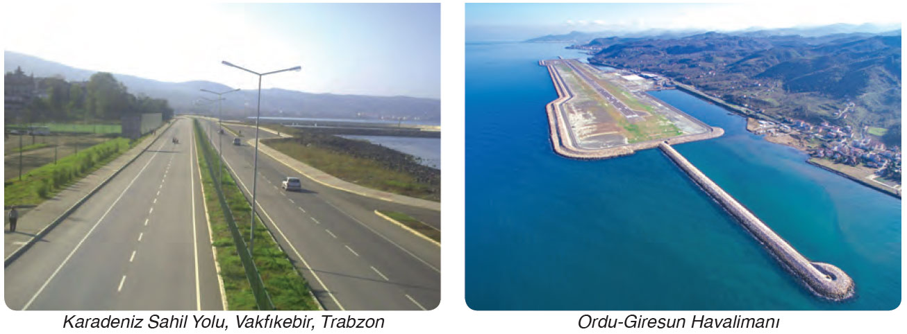

ç. Ordu-Giresun Havalimanı: Ordu-Giresun Havalimanı, Ordu’nun Gülyalı ilçesi ile Giresun’un Piraziz ilçeleri arasında inşa edilmiştir. Havaalanı, 2015’te hizmete açılmıştır. Türkiye’de ve Avrupa’da deniz üzerine inşa edilen ilk ve tek havalimanıdır.

d. Maltepe Sahil Parkı: İstanbul’daki Maltepe sahilinde 1 milyon 200 bin metrekarelik alanda yapılan dolgu ile oluşturulan parkın inşaatının yüzde 90’lık kısmı tamamlanmıştır. Dünyanın en büyük şehir parkı olması beklenen projede, tamamlanan bölümler halkın kullanımına açılmıştır. Büyük bir miting ve konser alanının bulunduğu parkta, spor sahaları, tenis kortları, Türkiye’nin en büyük kaykay ve akrobatik bisiklet platformları, 7,5 kilometre uzunluğunda bir bisiklet parkuru, yürüyüş parkurları, yüzme ve fitness kulübü, yelken sporlarının yapılacağı bir merkez, çocuk oyun alanları, helikopter pistleri ve lokantalar bulunmaktadır.

e. Osmangazi Köprüsü: İzmit körfezinin kuzey ve güney kıyılarını deniz üzerinden birbirine bağlayan Osmangazi Köprüsü’nün yapımına 2013’te başlanmış ve inşaatı 2016’da bitirilmiştir. Köprü, İzmit Körfezinin kuzeyindeki Dil Burnu ile güneyindeki Hersek Burnu arasındaki yolculuğu 1,5- 2 saatten 6 dakikaya indirmiştir. Osmangazi Köprüsü’nün orta açıklığı 1.550 metre, toplam uzunluğu ise 2.682 metredir. Bu özelliği ile dünyanın dördüncü Avrupa’nın ikinci en uzun açıklıklı asma köprüsüdür.

Ölçme-Değerlendirme  • Bireysel öğrenme etkinliklerine yönelik Ölçme Değerlendirme  • Grupla öğrenme etkinliklerine yönelik Ölçme Değerlendirme  • Öğrenme güçlüğü olan öğrenciler ve ileri düzeyde öğrenme hızında olan öğrenciler için ek Ölçme-Değerlendirme etkinlikleri | - İnsanlar ihtiyaçlarını karşılarken doğal çevreden nasıl yararlanır?  - Doğal çevreyi hangi amaçlar için kullanıyoruz?  - Teknolojinin gelişmesinin doğal çevre üzerindeki etkilerine örnek veriniz.  - İnsan doğanın emrinde midir?
Dersin Diğer Derslerle İlişkisi
BÖLÜM IV
Planın Uygulanmasına İlişkin Açıklamalar | Konu ……….. ders saatinde işlenmiş, gerekli değerlendirmeler yapılarak amacına ulaşmıştır.  Aksayan yönler:…………………………………………………………………………………
………………………….. ………………………. Coğrafya Öğretmeni Okul Müdürü

